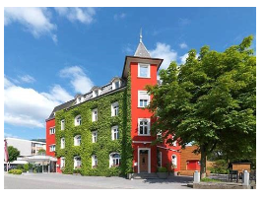
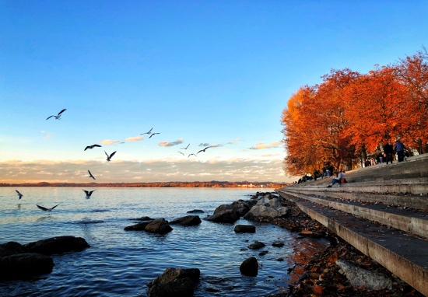
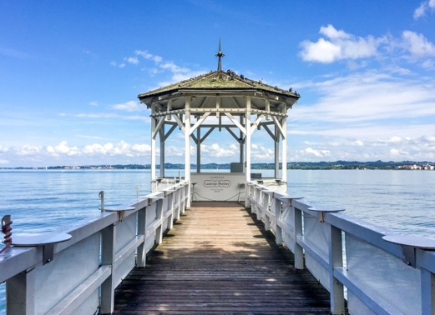

Bridgeseminar „Reizung mit starken Blättern“
„Drei-Länder-Eck“ Bregenz 13.06.- 16./18.06.2019
**** Hotel Schwärtzler in Bregenz, Landstr. 9, A-6900 Bregenz/Österreich
Programm
- 3 x Übernachtungen mit Frühstück, **** Hotel Schwärzler
- 2 x 3-Gang-Menü (abends)
- Sauna, Sanarium und Infrarotkabine
- 3 x Bridgeunterricht und 3x Bridgeturnier mit duplizierten Boards und Bridgemate-Auswertung
- Stadtführung Bregenz
- Kombinierte Berg-und Seerundfahrt Bregenzer Bucht
- Schifffahrt nach Lindau
- Eintritt Lindauer Marionettenoper , Bustransfer Lindau – Bregenz
Programm Verlängerungstage 17.06.2019 und 18.06.2019
- je 2 x Bridgeturnier und 1x Bridgeunterricht mit Boardbesprechung
Preise: pro Person im Doppelzimmer (3 x Frühstück + 2 x Abendmenu): € 425,00
Zuschlag Einzelzimmer € 90,00
Verlängerungstage 17.06.2019 und 18.06.2019 je € 100,00
Zuschlag Einzelzimmer Verlängerungstage je € 30,00

Information und Anmeldung:
www.bausback.org

Bridgeakademie Fröhner, Christian Fröhner, Schiersteiner Str. 8, 65187 Wiesbaden
info@bridgeakademie-fröhner.de, Tel: +49 (0) 611-9600747, Mobil: +49 (0) 1629666042

Bridgeschule Alert, Nikolas Bausback, In den Rödern 32, 64297 Darmstadt
nikolas@bausback.org, Tel: +49 (0) 6151-593802, Mobil: +49 (0) 1702013235
